**ASTRUM CONSULTORA**

La firma Astrum Consultora se constituye como una empresa destinada al análisis y elaboración de proyectos de políticas públicas medioambientales. Nos preocupamos por proyectar, planear, analizar y focalizar las problemáticas poco amigables con el ambiente para transformarlas en una solución pragmática y oportuna para los ciudadanos.

**Nuestro equipo consultor:** Carreño, Laura Valentina; Gamba García, Daniela; Fernández, María Alejandra; Ruiz Rozo, Daniel Felipe; Vásquez Chacón, Mónica Paola.



***Entrega No 7.***

**Resumen de la entrega**

El presente informe es una síntesis del cuidadoso análisis y estructuración de la Política Pública elaborada por la firma Astrum Consultora que aborda el problema del Inadecuado manejo de los residuos sólidos en San Juan de Rioseco. En él se encontrará la información respectiva a la definición del mencionado problema, identificación de los objetivos pertinentes, así como lo correspondiente a la selección de alternativa de solución, descripción de la alternativa ganadora y las recomendaciones finales que la firma y el grupo consultor le entregan a la Alcaldía de San Juan de Rioseco, como cliente potencial y principal interesado en darle solución al problema.

1. **Definición del problema**

El ser humano se ha distinguido por organizar y clasificar todo aquello que lo rodea, y de forma similar se ha preocupado por hacerlo con lo que deja de utilizar, es decir: los residuos. Sin embargo, en la práctica, muchas veces esto no se realiza de forma adecuada, o bien, de forma incompleta. Es por esto que la firma Astrum Consultora, especialista en políticas públicas medio ambientales se tomó el trabajo de estudiar cómo Colombia se encuentra en el manejo que reciben los residuos sólidos.

En el trabajo de investigación el grupo consultor se encontró con que, de acuerdo con las cifras del Ministerio de Medio Ambiente y Desarrollo Sostenible, en el 2018, se generaron más de 12 millones de toneladas de basura, de las cuales cerca del 40% podrían aprovecharse; sin embargo, solo se aprovecharon el 17% (Monterrosa, 2019). Además, si bien en 2017 y 2019 hubo una disminución en la generación de residuos sólidos de 3.082 toneladas al mes, hay municipios como San Juan de Rioseco y Villapinzón que no alcanzaron una disminución mayor a las ocho toneladas al mes (Contraloría de Cundinamarca, 2019, Pp. 37).

Luego, encontradas estas cifras, el grupo consultor encontró favorable focalizar su investigación y desarrollo del análisis de una política pública medioambiental en San Juan de Rioseco, el cual se ubica en el departamento de Cundinamarca. En él nos encontramos con que del total de toneladas de basura que produce, solo el 1.5% es aprovechado (Borray, 2020). Además, presenta una tasa de reciclaje de 0% para plásticos y envases de politereftalato de etileno (PET), cifra preocupante, si se considera que la tasa nacional de reciclaje del plástico es de 7% (consorcio PGIRS Cundinamarca, 2017).

La formulación de este problema fue interesante debido a que, si bien el gobierno nacional ha planteado el tema en su agenda y consecuentemente, se han creado las respectivas políticas públicas como el documentoCONPES 3530 *Lineamientos y Estrategias para Fortalecer el Servicio Público de Aseo en el Marco de la Gestión Integral de Residuos Sólidos* en 2008, la *Política Nacional de Producción y Consumo Sostenible* en 2010*, y* posteriormente, el CONPES 3874 *La Política Nacional Para La Gestión Integral de Residuos Sólidos* en 2016; la implementación de los mismos se ha hecho esperar y, tal como es el caso del municipio en efecto, es incompleto.

Por lo cual, el grupo consultor ha diagnosticado el ¨Inadecuado manejo de los residuos sólidos en San Juan de Rioseco¨ cómo el problema formal presente en este municipio. Asimismo, se diagnosticó que las principales causas que lo provocan se dividen primero, en las malas prácticas en el manejo de los residuos sólidos por parte de la ciudadanía; segundo, en la falta de una estrategia integral para la gestión de los residuos sólidos y; tercero, las falencias operativas en el sistema de recolección de basuras en el municipio. Tal como se puede observar estas causas se encuentran atribuidas a falencias en la ciudadanía, así como en la administración, y en las entidades competentes respetivamente.

1. **Objetivos**

A la hora de construir los objetivos frente a la problemática del inadecuado manejo de los residuos sólidos en San Juan de Rioseco, la firma Astrum Consultora se centró en las causas directas de la problemática. De esta manera, se obtuvo como objetivo general que, se debe fortalecer el manejo de los residuos sólidos en San Juan de Rioseco, para alcanzar dicho objetivo se plantearon 3 medios, con sus respectivos objetivos, que se describen a continuación.

1. Mejorar las prácticas en el manejo de los residuos sólidos en la ciudadanía de San Juan de Rioseco.
2. Actualizar el Plan de Gestión Integral de Residuos Sólidos del municipio de San Juan de Rioseco.
3. Fortalecer la operación del sistema de recolección de basuras en San Juan de Rioseco.

Estos objetivos específicos responden respectivamente a las causas que se identificaron en relación con el comportamiento de los ciudadanos del municipio, las falencias administrativas y las falencias operativas en el esquema de aseo. Es decir, el planteamiento de estos objetivos conduce y favorece para trazar las actividades pertinentes que se deben realizar y que contribuyen a eliminar las causas identificadas, y que, de esta manera la firma elabore las adecuadas recomendaciones al cliente y no se incurra en el mal manejo de recursos, herramientas y esfuerzos.

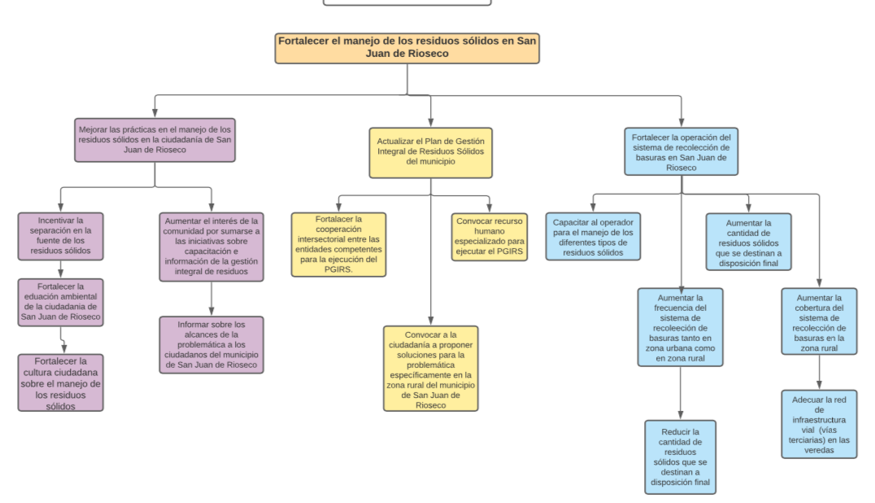

1. **Selección de alternativas de solución**

La consultora Astrum seleccionó los siguientes criterios de selección para la evaluación de las alternativas planteadas.

**Tabla 1. Alternativas y criterios planteados por la consultora Astrum**

|  |  |
| --- | --- |
| **Alternativas** | **Criterios** |
| **A1.** Incentivos económicos para el buen comportamiento  **A2.** Estaciones de Reciclaje  **A3.** Ley de gestión de residuos sólidos  **A4.** Ecodiseño de productos  **A5.** Implementación de programas y participación en los planes municipales.  **A6.** La UMATA como promotor del buen manejo de residuos orgánicos y para impartir conciencia ciudadana  **A7.** No hacer ninguna acción | **C1.** Viabilidad económica y financiera- ¿Las alternativas se ajustan al presupuesto?  **C2.** Viabilidad política: - ¿Qué tan dispuesta está la administración a implementar esta u otra alternativa de solución?  **C3.** Viabilidad administrativa - ¿Qué tanta coordinación intersectorial va a requerir una alternativa u otra?  **C4.** Viabilidad Técnica- ¿El cliente cuenta con la capacidad interna instalada para implementar una alternativa de solución?  **C5.** Pertinencia (*Appropriateness*)- ¿Cuan apropiada es la alternativa para los habitantes de San Juan de Rioseco?  **C6.** Comunicabilidad- ¿Qué tan complejo es comunicar la alternativa eventualmente escogida? |

Los métodos de evaluación utilizados para la selección de alternativas fueron (i) el Método de Calificación Básica, donde ganó ; A1. Incentivos económicos para el buen comportamiento; (ii) el Método de Criterios Ponderados, donde ganó A4. Ecodiseño de productos; y (iii) el Método de Análisis de Costos – Beneficios, donde ganó A5. Implementación de programas y participación en los planes municipales. Las anteriores alternativas corresponden con las demandas y necesidades del cliente ante la posible solución del inadecuado manejo de los residuos sólidos. Además, dichas soluciones a contemplar van acordes a una política integral donde la coordinación institucional entre las entidades municipales y gubernamentales y la inclusión de un papel activo de la comunidad sanjuanera termine en un trabajo en conjunto para la solución o disminución de los efectos generados por la problemática. Asimismo, dichas alternativas buscan una aplicación universal, sin dejar de lado acciones focalizadas para una población en particular que contribuya mayormente a la existencia de la problemática. Asimismo, las alternativas seleccionadas buscan un equilibrio económico entre el gasto público e inversión pública que debe realizar la Alcaldía Municipal de San Juan de Rioseco y los beneficios que este mismo obtenga por una política pública de adecuado manejo de los residuos sólidos. De esta forma, se dice que las alternativas seleccionadas cumplen con los criterios planteados por la Consultora, cómo se muestra en la Tabla 1.

No obstante, las alternativas descartadas, A2, A3, A6 y A7, también son viables para una posible solución de la problemática planteada, ya que están enfocadas a causas particulares del problema, que, de ser ejecutadas, generarían un impacto positivo en la comunidad sanjuanera, aunque debido a su focalización es sectores específicos de la comunidad sanjuanera, generan un beneficio a muy largo plazo para toda la comunidad.

1. **Descripción de las alternativas ganadoras**

Teniendo en cuenta las alternativas escogidas, la firma consultora Astrum plantea una cadena de valor donde se evidencian los productos, actividades e insumos necesarios para abordar el objetivo principal y los objetivos específicos que se desprenden de la problemática. Para el primer objetivo (Mejorar las prácticas en el manejo de los residuos sólidos en la ciudadanía) se propone tener como producto 1 grupo de ecoemprendendores,al menos 12 jornadas de talleres y capacitaciones y 1 sistema de incentivos, penalizaciones y trabajos comunitarios para la ciudadanía, para ello, se requieren de actividades como capacitaciones, organización del aspecto logístico de las jornadas, contratación del personal y un diseño del sistema de incentivos y penalizaciones. Finalmente, los insumos necesarios son mano de obra, publicidad, espacios físicos donde llevar a cabo las actividades, refrigerios, certificados y presupuesto.

Para el segundo objetivo (Actualizar el Plan de Gestión Integral de Residuos Sólidos), se propone como producto 1 Plan de Gestión Integral de Residuos Sólidos actualizado, lo cual se podrá lograr a través de las siguientes actividades: Realizar nuevos estudios para actualizar la información del PGIRS actual, abrir espacios de participación ciudadana, añadir los programas y procesos pertinentes al PGIRS y presentarlo, por último, para cumplir con dichas actividades de manera satisfactoria se requieren insumos tales como estudios técnicos, personal calificado, un cronograma de actividades, viáticos para transportarse a las veredas, Material didáctico, refrigerios, presupuesto y lugares de encuentro.

Por último, para el tercer objetivo (Fortalecer la operación del sistema de recolección), la firma consultora plantea los siguientes productos: 10 kilómetros de vías terciarias construidos hacia las veredas del municipio, un sistema de recolección de residuos sólidos ampliado y 1 punto de acopio por cada vereda, para ellos, se sugieren actividades tales como la realización de estudios y diseños para la pavimentación vías, pavimentar las vías, planear las nuevas rutas para la recolección de los residuos, contratar más operadores del servicio del aseo y capacitar a los actuales, buscar puntos estratégicos donde sea viable ubicar los puntos de acopio y construir los puntos de acopio. Por tal motivo, se requieren insumos tales como personal calificado, contrato de obra pública, materiales de pavimentación y demarcación, maquinaria pesada para pavimentación y construcción, personal obrero, combustible, presupuesto, etc.

En cuanto al costo (Anexo 2), después de haber estimado el valor de los diferentes insumos que se requieren y las actividades que se llevarán a cabo, se ha estimado que el costo total es de $1.000.000.000 millones de pesos para el período 2021-2023. Las fuentes de dichos recursos serán el sistema general de participaciones (SGP) y a través de cofinanciación.

Finalmente, para hacer el respectivo seguimiento a las actividades y objetivos propuestos, la firma consultora propone una matriz de seguimiento con 39 objetivos y actividades en donde sea posible evidenciar la entidad responsable de realizar la actividad propuesta, el cargo responsable dentro de dicha entidad, la fecha de inicio y de final de la actividad, el tipo de indicador (ya sea insumo, producto, resultado e impacto), el indicador, la periodicidad de recolección y, por último, la situación actual y meta final.

1. **Recomendaciones finales**

Nuestra recomendación gira en torno a tres ejes. El primero es fortalecer la cooperación interinstitucional con la CAR, esta institución propone una serie de programas y promueve campañas específicas con diferentes rubros relacionados al cuidado y la preservación del medio ambiente y otorga premios tanto materiales como financieros a los municipios que tengan mejores resultados. Los beneficios que obtengan los municipios de esta cooperación interinstitucional son proporcionales a la magnitud de la participación del municipio en estas iniciativas. Para lograr aumentar la cooperación, es necesario lograr un mayor compromiso por parte de las instituciones educativas, que es donde se inician y se llevan a cabo generalmente las campañas de La Car, para fomentar la educación ambiental y un mayor interés en los jóvenes con los temas relacionados al medio ambiente. La administración debe lograr este mayor compromiso a través de la comunicación directa con los directivos de estas instituciones para lograr convencerlos de que dispongan los medios necesarios para realizarlo, garantizándoles respaldo permanente y asegurándoles los mecanismos que puede facilitar la administración para lograrlo.

En segundo lugar, debe haber una planeación especifica por parte de la administración respecto al adecuado manejo de residuos sólidos en el municipio, por medio de la oficina de recursos públicos, puede proponer la campaña “Cuidemos a San Juan” que se basa en un sistema de incentivos y multas, autosostenible económicamente, y puede subsanar las sanciones con trabajo social, de manera que constituya un incentivo para la concientización social. También proponemos la campaña. La administración puede crear un grupo juvenil que se encargue de la veeduría ciudadana para atribuir los incentivos y multas, que deben ser capacitados para a labor, por este medio podrán compensar las horas obligatorias de trabajo social que son requisito para graduarse.

Para incrementar la participación de la comunidad, proponemos la campaña “Es Cosa de Todos” que pretendería crear una conciencia ambiental y motivar un consumo responsable en el municipio, a través de los medios de difusión y plataformas digitales que tiene a su disposición la administración, se realizarían jornadas de talleres y capacitaciones sobre el adecuado manejo de los residuos sólidos en los centros educativos y las cacetas comunales. Para llamar la atención de los jóvenes del municipio se debería promover la creación de un grupo ecológico, conformado por jóvenes que se encarguen de promover, incentivar y guiar al resto de la comunidad en la correcta separación de residuos sólidos. También proponemos que se implemente la campaña "Se Creativo, Se Ecológico” que busca capacitar a los ciudadanos sobre la transformación de los residuos sólidos en nuevos productos, cuyo comercio constituya una alternativa de negocio. Consiste en conformar un grupo de ciudadanos que deseen y estén interesados en recolectar, diseñar y elaborar productos a base de residuos aprovechables de manera que se involucre a la población en el buen manejo de los residuos sólidos por medio de alternativas sostenibles.

**Anexos**

**Anexo 1.** Objetivos de la política pública



**Nota.**

**Anexo 2.** Costo total de la política

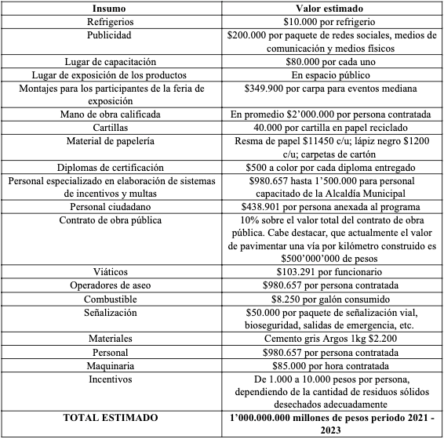

**Referencias**

Borray, C (2020). Jefe de la Oficina de Servicios Públicos de San Juan de Rioseco

Consorcio PGIRS Cundinamarca (2017). *Plan de Gestión Integral de Residuos Sólidos De Juan De Rioseco*.

Contraloría de Cundinamarca. *Informe de Gestión integral de residuos sólidos en el departamento de Cundinamarca.* Bogotá D. C., 2019. pp. 37. Recuperado de: <http://www.contraloriadecundinamarca.gov.co/images/INFORME%20RESIDUOS%20SOLIDOS.pdf>

Monterrosa, H. (Enero 10 de 2019). *Colombia podría aprovechar 40% de las toneladas de residuos que genera actualmente*. La República. Recuperado de <https://www.larepublica.co/responsabilidad-social/colombia-podria-aprovechar-cerca-de-40-de-los-116-millones-de-toneladas-de-residuos-que-genera-al-ano-2813141>.